ÍNDICE DEL MODELADO DE LOS CASOS DE USO

C1- IDENTIFICACION 2

Descripción: 2

Actor principal: 2

Otros actores: 2

Requisitos funcionales cubiertos: 2

Precondiciones: 2

Postcondiciones: 2

ECENARIO PRINCIPAL 2

Escenarios excepcionales: 2

Requisitos no funcionales involucrados 2

Frecuencia: 2

Diagrama de actividad: 2

Descripción de la interfaz: 3

5 Modelado de los casos de uso

|  |  |
| --- | --- |
|  | C1- IDENTIFICACION |
| Descripción: | Para poder acceder a las funcionalidades del sistema y verificar la identidad de los usuario, se deberá acceder introduciendo un nombre de usuario (que será el que [nombre.apellido@dominioempresa.com](mailto:nombre.apellido@dominioempresa.com)) y la contraseña que el usuario haya elegido. De esta manera controlamos accesos de personal ajeno y podemos restringir la información que el usuario ve en función de su puesto de trabajo. |
| Actor principal: | Coordinador técnico, responsable de almacén, cliente, técnicos informáticos y los correspondientes ayudantes. |
| Otros actores: |  |
| Requisitos funcionales cubiertos: | **RF37** |
| Precondiciones: | Contar con un correo corporativo y una contraseña. |
| Postcondiciones: | Tras un acceso correcto se accede a la pantalla con las opciones correspondientes a cada usuario. |

|  |  |
| --- | --- |
| ESCENARIO PRINCIPAL | |
| ACTOR | SISTEMA |
| Introduce el usuario y la contraseña | Busca en la base de datos si la combinación de datos es correcta |

### Escenarios excepcionales:

Si no se han introducido correctamente los datos, se pide al usuario que los vuelva a pedir.

Requisitos no funcionales involucrados**:** RNF33, RNF35

Frecuencia:Cada vez que el usuario quiera acceder al sistema

### Diagrama de actividad:

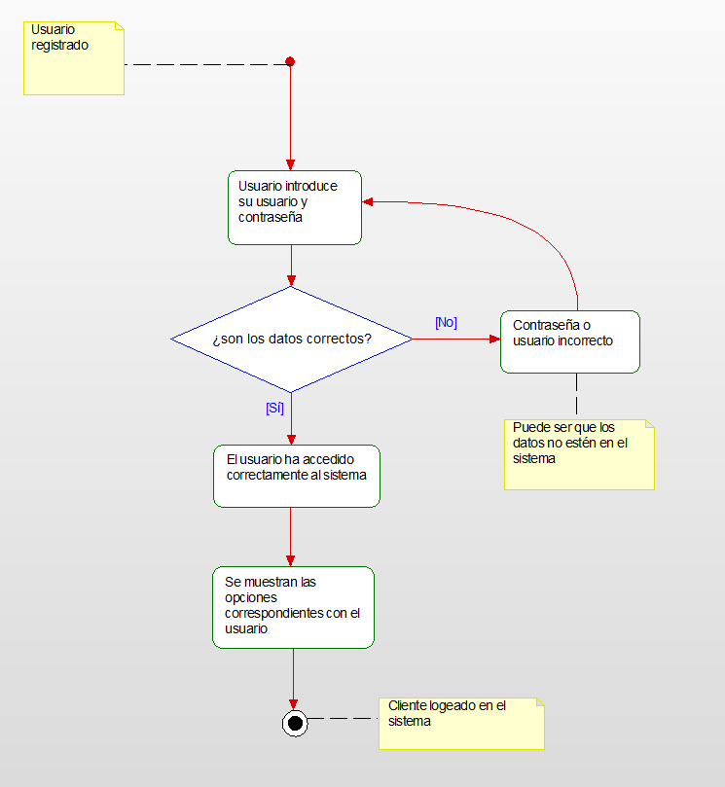

### Descripción de la interfaz:

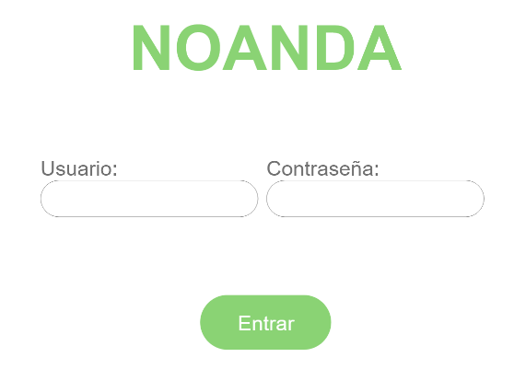La interfaz cuenta con dos campos que el usuario deberá rellenar, el usuario (donde el trabajador pondrá su correo corporativo) y una contraseña.

Una vez introducidos dicho campos se le dará al botón de aceptar y se tendrá un menú con las opciones disponibles para el usuario, en función del trabajo que desempeñe.

|  |  |
| --- | --- |
|  | **C50- CONTROL DEL STOCK** |
| **Descripción**: | El sistema mantiene un listado de las piezas que se consideran básicas, para tener un control de las entradas y salidas, es decir, que se actualice la cantidad que hay de cada tipo de piezas.  Para ello, se considerará entrada cuando se recibe un pedido y salida cuando se emite la factura tras haber finalizado una petición de trabajo. Teniendo en cuenta esta información y el punto de control, el sistema compara los valores de punto de control y cantidad de piezas, para cuando sea menor realizar el pedido a los proveedores correspondientes. |
| **Actor principal:** | Sistema, ya que será el encargado de realizar las actualizaciones automáticas. |
| **Otros actores:** | Responsable de almacén, podrá corregir posibles problemas o errores puntuales. |
| **Requisitos funcionales cubiertos:** | RF6, RF7, RF8 |
| **Precondiciones:** | Tener un listado de las piezas básicas, la información del proveedor que suministra dichas piezas, el punto de control por debajo del cual se genera el pedido, los pedidos recibidos y las facturas emitidas. |
| **Postcondiciones:** | Actualización de la **cantidad_almacén** de las piezas básicas y la creación de un **pedido especial** (en caso de que sea necesario), poniendo como fecha el día y hora actual en el que el sistema realiza el control, marcando el estado del pedido como **no recibido,** el tip_pedido sería especial y cantidad_necesaria la cantidad de piezas necesarias para que la cantidad_almacen sea mayor que el punto de pedido. |

|  |  |
| --- | --- |
| **ESCENARIO PRINCIPAL** | |
| SISTEMA | |
| PASO 1 | Consultar listado de piezas básicas |
| PASO 2 | Selección de una pieza sobre la que se calculará el stock |
| PASO 3 | Inicio cálculo del stock |
| PASO 4 | Se buscan los pedidos recibidos en las que aparezcan la pieza básica sobre la que se recalcula el stock |
| PASO 5 | En caso de que haya se aumenta el número de piezas en almacén con el número de piezas recibidas |
| PASO 6 | Se buscan las facturas emitidas en las que aparezcan piezas básicas |
| PASO 7 | En caso de que haya, se decrementa el stock en función de las piezas gastadas |
| PASO 8 | A continuación se compara el punto de pedido con el stock que hay |
| PASO 9 | En caso de que sea necesario se realiza el pedido de las piezas |

### Escenarios excepcionales o alternativos:

Si en el **paso 4** no se han encontrado pedidos, se mirarán las facturas

Si en el **paso 5** no se han encontrado facturas ni pedidos, no se realizará ninguna acción.

Si en el **paso 8** el stock de piezas es superior al punto de pedido no se realiza ningún pedido, y en caso de que sea menor se deberá comprobar si no se realizado anteriormente ningún pedido de estas piezas.

### Requisitos no funcionales involucrados:

Frecuencia:Para evitar sobrecargas del sistema cada vez que se emite una factura o se recibe un pedido, cada media hora un daemon que corre sobre la base de datos realiza la función de control del stock.

### Diagrama de la actividad:

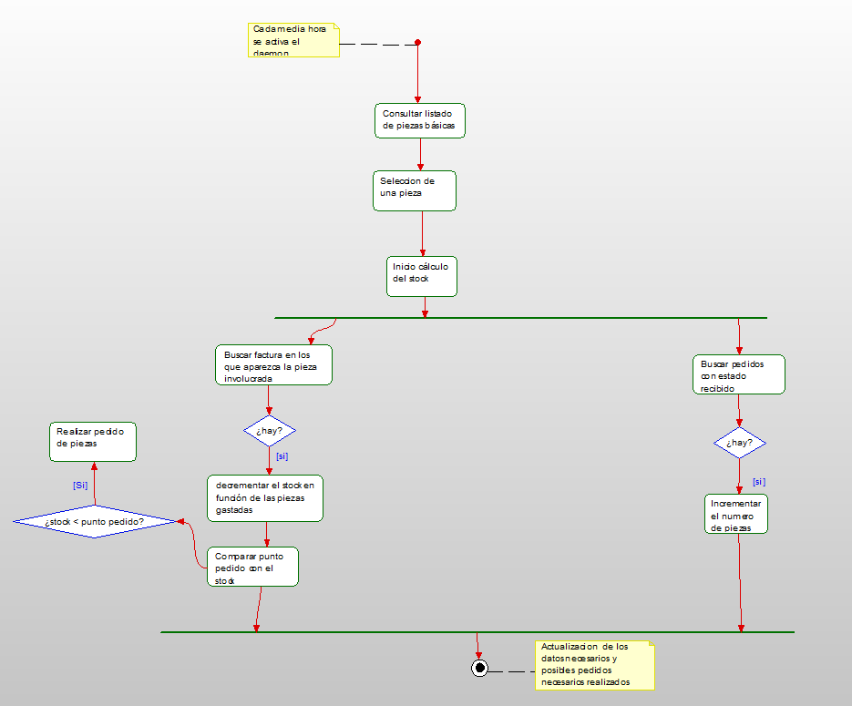

Descripción de la interfaz:No se cuenta con una interfaz específica, ya que se trata de una tarea que realiza el sistema.

|  |  |
| --- | --- |
|  | **C22 – ASIGNAR PETICIÓN DE TRABAJO** |
| **Descripción:** | Con la información relativa de los trabajadores, se puede consultar el historial de trabajo de cada técnico y teniendo en cuenta las peticiones de trabajo que aún no tienen asignadas un técnico, facilitar la labor de asignación de trabajo a un técnico. |
| **Actor principal:** | Coordinador técnico |
| **Otros actores:** | Ayudante de coordinador técnico |
| **Requisitos funcionales cubiertos:** | RF25 |
| **Precondiciones:** | Tener un listado de los trabajadores y las peticiones sin técnico asignado |
| **Postcondiciones:** | Actualización de los trabajos pendientes del técnico y del estado de la petición de trabajo.  Creación de una nueva instancia entre parte de trabajo y técnico informático, cambiar el estado del parte de trabajo a en proceso. |

|  |  |  |
| --- | --- | --- |
|  | **ESCENARIO PRINCIPAL** | |
|  | ACTOR | SISTEMA |
| PASO 1 | Accede al listado de las peticiones de trabajo | Muestra el listado |
| PASO 2 | Se filtra en todo el listado aquellas marcadas como pendientes de asignar | Muestra las peticiones que cumplen la condición |
| PASO 3 | Selección de una petición | Visualización de los datos de esa petición |
| PASO 4 | Clicar botón de asignar técnico | Visualización del listado con todos los técnicos |
| PASO 5 | Selección del técnico que mejor vaya a realizar esa labor | Actualización del estado de la petición y añadir una petición al listado de trabajos pendientes del técnico al que corresponda |

**Escenarios excepcionales o alternativos:** En caso de que en el PASO 2 no haya peticiones pendientes de asignar, no se podrá realizar ninguna otra acción.

**Frecuencia:** Cada mañana, cuando el coordinador asigna los trabajos a los técnicos.

**Diagrama de actividad:**

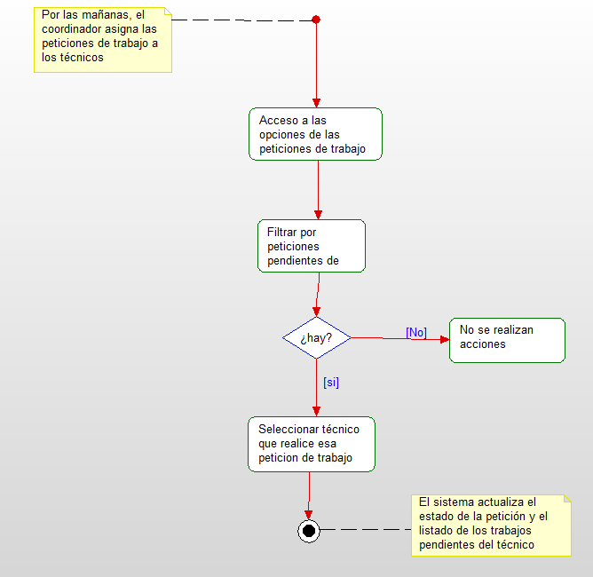

**Descripción de interfaz:**

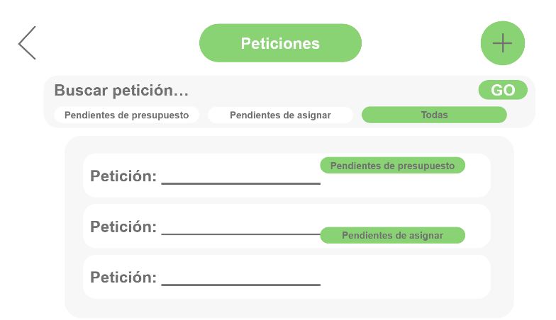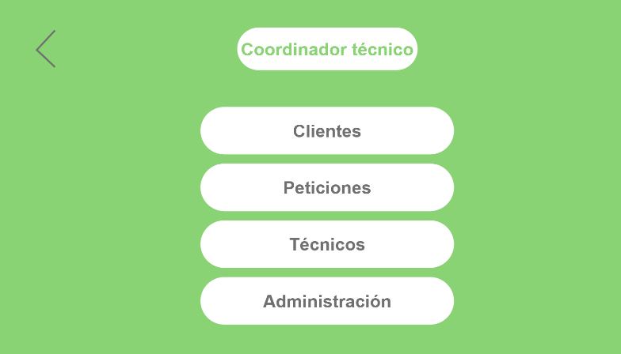

Pantalla con las acciones que el coordinador puede realizar Listado de todas las peticiones, con sus posibles filstros.

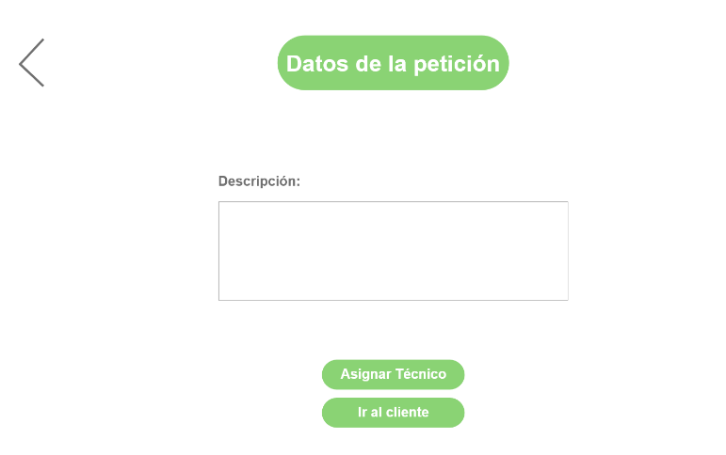 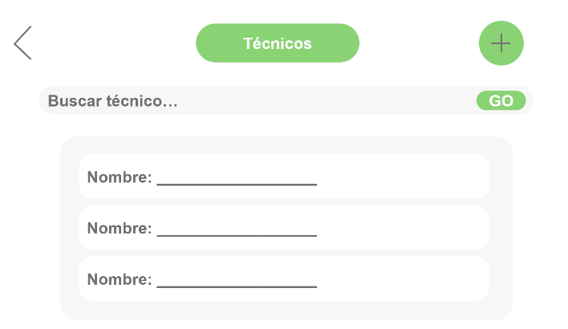

Visualización de la información de la petición de trabajo Selección del técnico encargado de realizar dicha petición de trabajo.

|  |  |
| --- | --- |
|  | C23- GESTIÓN PIEZAS |
| Descripción: | Consiste en actualizar los listados de las piezas básicas y especiales y la información relativa a ellos para así, permitir que el sistema realice los pedidos de las piezas básicas y que se pueda consultar los datos de las piezas especiales para ver si es necesario o no realizar un pedido. |
| Actor principal: | Responsable de almacén |
| Otros actores: | Ayudante de almacén |
| Requisitos funcionales cubiertos: | RF6, RF7, RF9 |
| Precondiciones: | Actores con permiso para acceder a la base de datos y poder modificar datos. |
| Postcondiciones: | Actualizaciones en la base de datos, de ser necesario.  Cuando se modifique información relativa a la pieza, se actualizarán los valores de los campos modificados. Si se añade una pieza se crea una nueva instancia de pieza, mientras que, si se elimina, desaparece.  Si realizamos un nuevo pedido, creamos una nueva instancia de pedido donde la fecha se autocompleta automáticamente, el estado pasa a ser no recibido y el tipo de pieza, el que sea correspondiente. |

|  |  |  |
| --- | --- | --- |
|  | ECENARIO PRINCIPAL | |
|  | ACTOR | SISTEMA |
| PASO 1 | Se accede a los listados de las piezas | Muestra el listado de todas las piezas que hay en el sistema |
| PASO 2 | Añadir piezas nuevas | Se despliega la interfaz con el formulario a rellenar de los datos necesarios de la pieza |
| PASO 3 | Se pueden visualizar los datos de las piezas | Mostrar datos de la pieza que se haya seleccionado |
| PASO 4 | Se pueden generar pedidos de dicha pieza | Mostrar mensaje que confirme que el pedido se ha realizado correctamente. |

**Escenarios excepcionales o alternativos:** En el paso 4 no se pueden generar pedidos si la pieza es especial, ya que de tal función se encarga el sistema

**Requisitos no funcionales involucrados:**

**Frecuencia:** Cuando el responsable de almacén o el ayudante necesiten información de las piezas, añadir nuevas o hacer un pedido de piezas especiales

**Diagrama de actividad:**

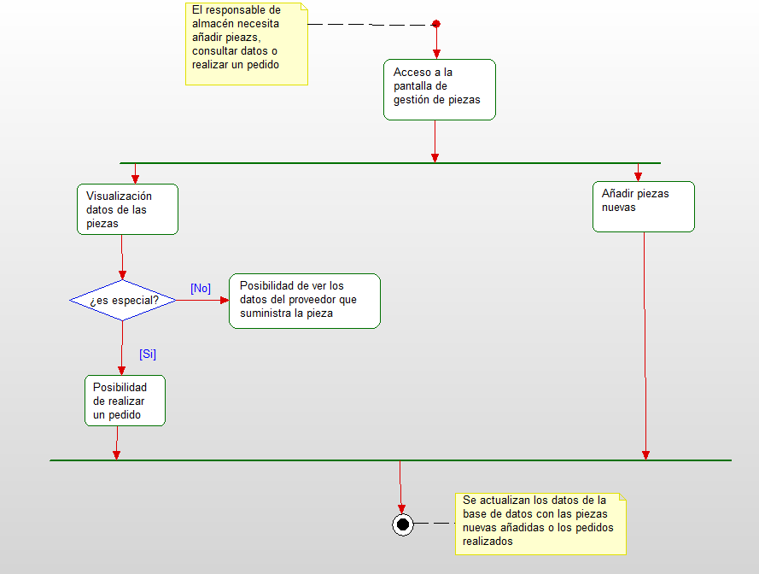

**Descripción de Interfaz:**

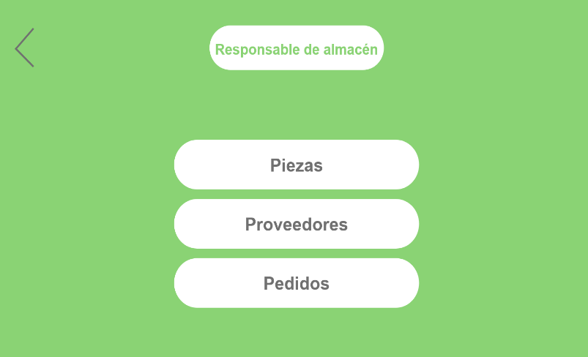El responsable de almacén visualiza las diferentes opciones que le han sido habilitadas, clica en la opción de piezas

A continuación, se muestra el listado de todas las piezas que hay registradas en el sistema en dos columnas; una con piezas básicas y otra con las piezas especiales.

Si presionamos el botón +, podemos registrar una pieza de la cual debemos especificar si es o no básica.

También podemos visualizar los datos de una determinada pieza y en el caso de que dicha pieza sea especial, se podrá realizar un pedido de tal pieza.

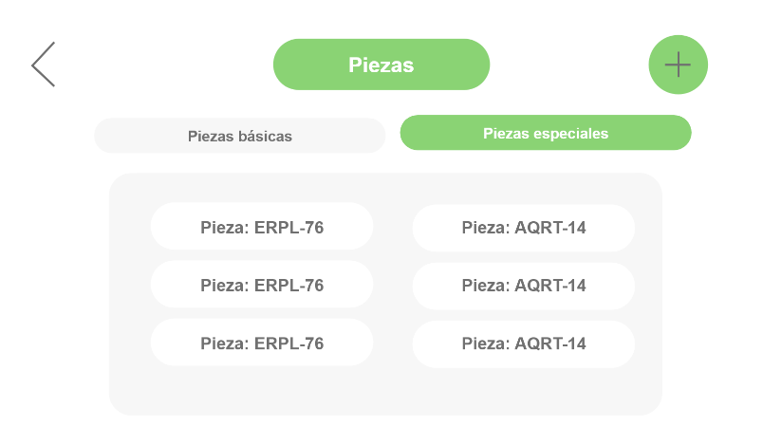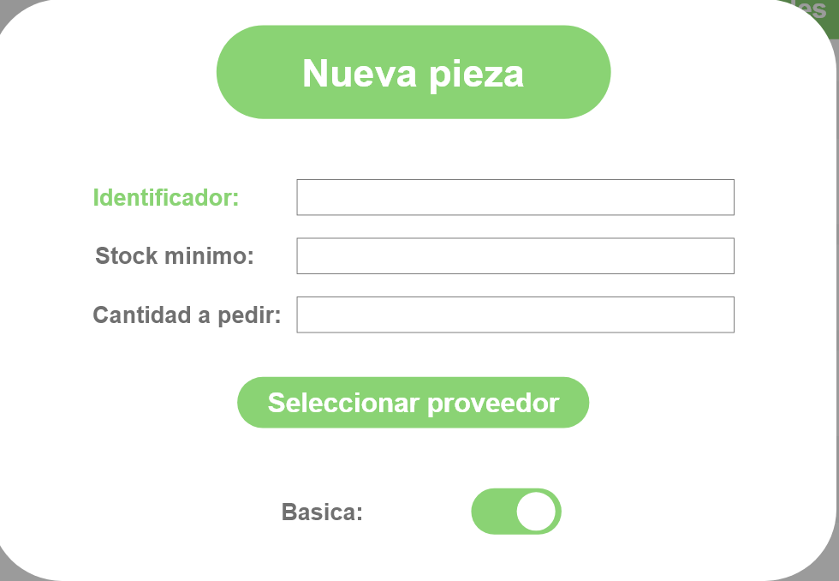

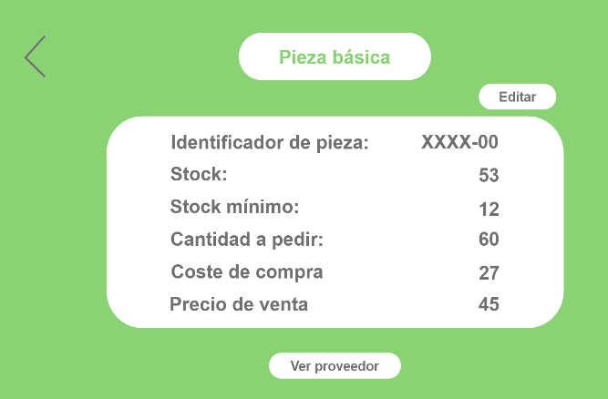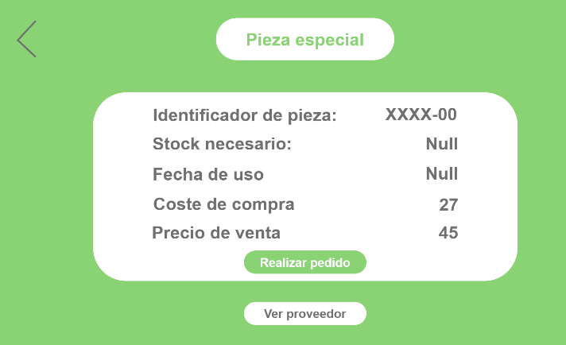

|  |  |
| --- | --- |
|  | C25 – REALIZAR PEDIDO PIEZAS ESPECIALES |
| Descripción: | Consultando la información de los listados, se revisa el número de piezas del tipo que sea necesario, y en caso de ser insuficiente se rellenará un formulario de petición de pedido para el proveedor necesario. |
| Actor principal: | Responsable de almacén |
| Otros actores: | Ayudante de almacén |
| Requisitos funcionales cubiertos: | RF9 |
| Precondiciones: | Tener los permisos correspondientes para realizar la operación, es decir, estar registrado en el sistema como un responsable de almacén o un ayudante de este. |
| Postcondiciones: | Registrar en la base de datos el formulario completado para el pedido, poniendo su estado como pendiente de recibir.  Creación de una nueva instancia pedido, con fecha que se autocompleta con la actual en el momento de realizar el pedido, estado no recibido y tipo_pedido especial. |

|  |  |  |
| --- | --- | --- |
|  | ECENARIO PRINCIPAL | |
|  | ACTOR | SISTEMA |
| PASO 1 | Acceder a la pantalla de gestión de piezas | Mostrar el listado de todas las piezas almacenadas en la base de datos |
| PASO 2 | Selección de la pieza especial de la que se desea realizar un pedido | Visualización de la información relativa con la pieza |
| PASO 3 | Clickar en la opción de realizar pedido | Visualización por pantalla de un mensaje que nos informa de que el pedido se ha realizado correctamente |

**Escenarios excepcionales o alternativos:** El numero de piezas que se pedirá será el que se indique en el campo de stock necesario pero en caso de que el responsable de almacén quiera pedir una cantidad distinta de piezas, podrá modificar dicho campo.

**Requisitos no funcionales involucrados:**

**Frecuencia:** Cada vez que el responsable de almacén necesite realizar un pedido de piezas especiales para que los técnicos puedan realizas sus trabajos.

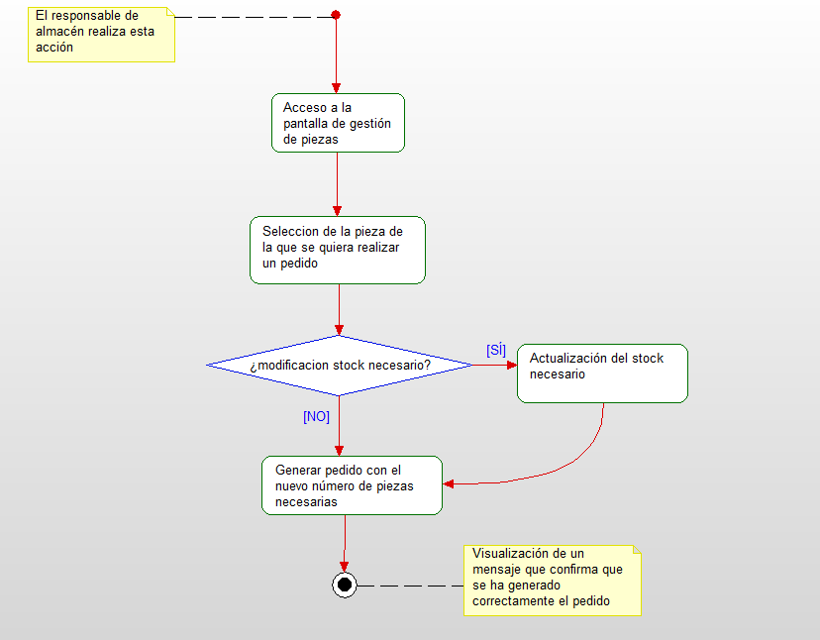**Diagrama de actividad:**

**Descripción de Interfaz:**

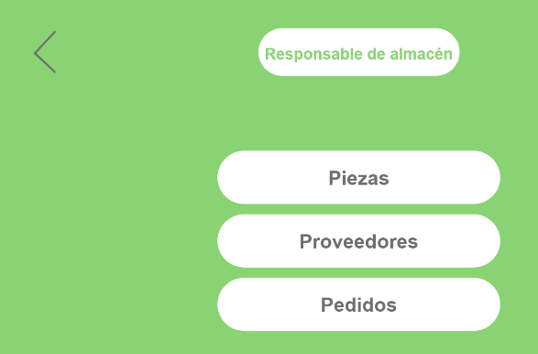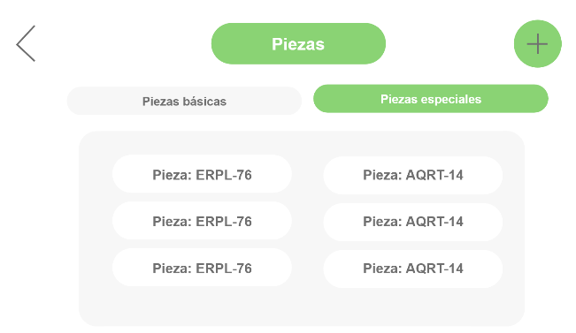

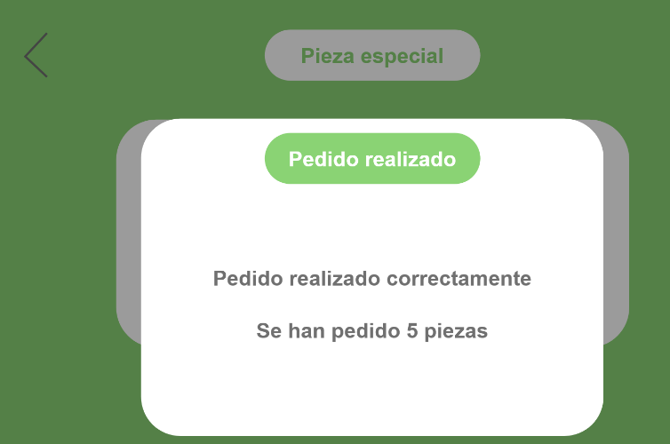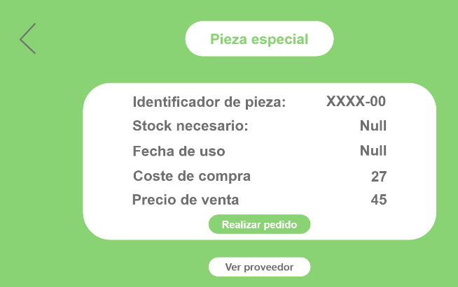

La interfaz es la misma que en el caso de uso anterior, pero mostramos un mensaje por pantalla que ayuda al usuario a saber que se ha completado la labor correctamente.

|  |  |
| --- | --- |
|  | C7- GESTIÓN DE PETICIONES |
| Descripción: | Se tiene un listado con todas las peticiones de trabajo, y seleccionando una de ellas se tiene más información y se permiten más acciones como la modificación de datos o registrar nuevas peticiones. Además, se pueden seleccionar peticiones aplicando criterios (como ver peticiones pendientes de presupuesto, o pendientes de asignación de un técnico…) |
| Actor principal: | Coordinador técnico |
| Otros actores: | Ayudante de coordinador técnico |
| Requisitos funcionales cubiertos: | R11, RF12, RF13 / SOLUCION 1: RF27, RF28, RF29, RF30 |
| Precondiciones: | Tener los permisos correspondientes para realizar la operación. |
| Postcondiciones: | Al crear una nueva petición de trabajo, creamos una nueva instancia de petición de trabajo, donde la fecha se autocompleta y el estado inicial es pendiente de presupuesto si se solicita presupuesto o pendiente de asignar técnico, los demás campos se crean con los valores que se hayan definido.  Al actualizarlas, se modifican los campos sobre los que se ha realizado la modificación. |

|  |  |  |
| --- | --- | --- |
|  | ECENARIO PRINCIPAL | |
|  | ACTOR | SISTEMA |
| PASO 1 | El coordinador clica la opción de peticiones para acceder a su gestión | Muestra el listado de todas las peticiones con sus estados |
| PASO 2 | Puede realizar un filtro sobre el listado para únicamente ver aquellas que cumplen una condición | Aplica el filtro, mostrando únicamente aquellas que cumplen la condición |
| PASO 3 | Puede clicar sobre una petición en concreto | Muestra los detalles relativos a la petición |
| PASO 4 | Puede registrar un nueva petición | Muestra por pantalla el formulario a rellenar para dar de alta la petición de trabajo solicitada por el cliente |

**Escenarios excepcionales o alternativos:** Puede ocurrir que al aplicar alguno de los filtros no haya peticiones que lo cumplan, por lo que se mostrará un listado vacío.

**Requisitos no funcionales involucrados:**

**Frecuencia:** Cada vez que un cliente solicite un trabajo el coordinador deberá registrarla, además de cuando se desee visualizar la información de una petición en concreto (lo que habilitará una serie de nuevas acciones) o simplemente tener un control de que el listado de las peticiones se encuentra actualizado.

**Diagrama de actividad:**

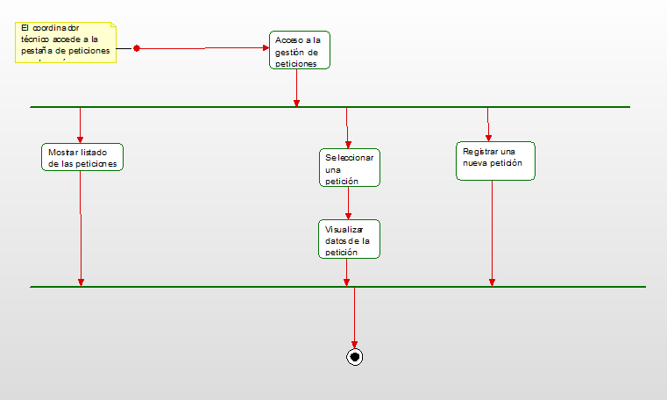

**Descripción de Interfaz:**

El coordinador accede desde su pantalla a la opción de peticiones, mostrándose todas las peticiones que se encuentran registradas en el sistema. Aquí tiene varias opciones, puede registrar una nueva petición de trabajo pulsando sobre el botón +, puede ver cuáles son las peticiones que se encuentran en un determinado estado o clicar sobre una petición en concreto para obtener más información acerca de ella.

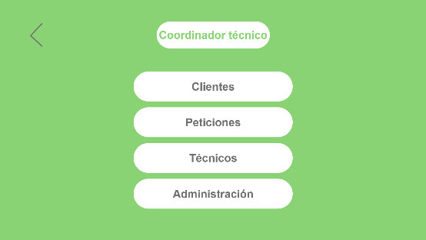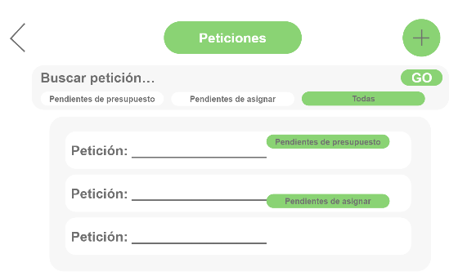

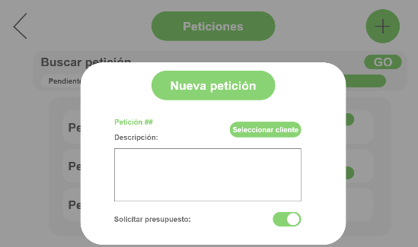 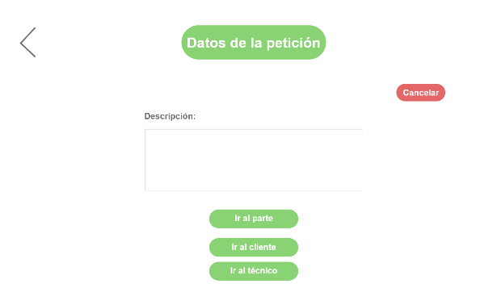

|  |  |
| --- | --- |
|  | C9– CREAR PRESUPUESTO |
| Descripción: | En caso de que el cliente lo solicite, el coordinador técnico creará un presupuesto para lo que se basará en facturas emitidas de peticiones de trabajo similares a la solicitada. Hasta que el cliente no acepte el presupuesto, la petición de trabajo no será asignada a ningún técnico. |
| Actor principal: | Coordinador técnico |
| Otros actores: | Ayudante de coordinador |
| Requisitos funcionales cubiertos: | RF27, RF31 |
| Precondiciones: | Tener acceso para realizar la acción además de que la petición de trabajo a la que esté asociada exista y el cliente haya solicitado un presupuesto. |
| Postcondiciones: | Actualización del estado de la petición de trabajo una vez se haya creado el presupuesto.  Se crea una instancia dentro de la tabla de presupuesto con sus correspondientes valores par cada campo, además de que el estado de la petición de trabajo pasa a ser presupuestado. |

|  |  |  |
| --- | --- | --- |
|  | ECENARIO PRINCIPAL | |
|  | ACTOR | SISTEMA |
| PASO 1 | Accede a la pantalla de gestión de peticiones | Muestra el listado con todas las peticiones registradas en el sistema |
| PASO 2 | Se filtran las peticiones de trabajo, por aquellas que estén pendientes de presupuestar | Muestra únicamente las peticiones indicadas |
| PASO 3 | Se selecciona la petición que se quiera presupuestar | Muestra un formulario a rellenar con los datos necesarios para crear un presupuesto |

**Escenarios excepcionales o alternativos:** Tal y como se han diseñado las interfaces no hay escenarios excepcionales, ya que no se puede crear un presupuesto si no existe la petición de trabajo a la que va a estar asociada.

**Requisitos no funcionales involucrados:**

**Frecuencia:** Al menos una vez al día, el coordinador deberá consultar cuáles son las peticiones que están pendientes de presupuestar y crear su presupuesto. Aunque la frecuencia la determinará el coordinador.

**Diagrama de actividad:**

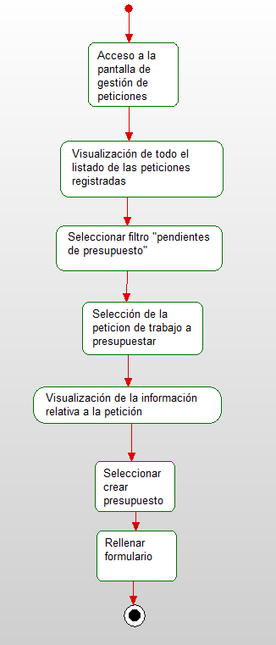

**Descripción de Interfaz:**

El coordinador accede al área de peticiones desde su menú, a partir de hay puede filtrar el listado o directamente clicar sobre la petición de la cual se va a crear el presupuesto. Una vez este dentro de la petición, pulsará sobre “crear presupuesto” y rellenará el formulario.

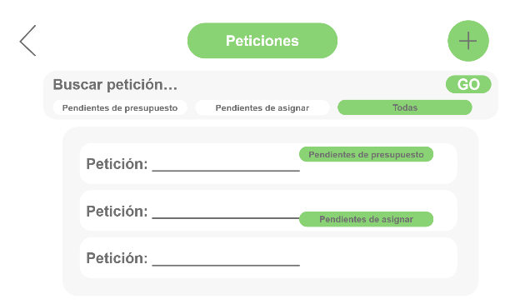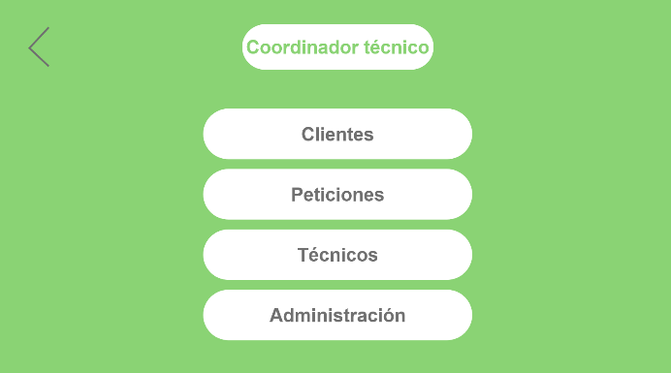

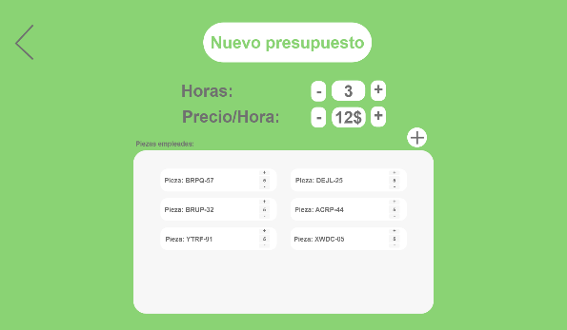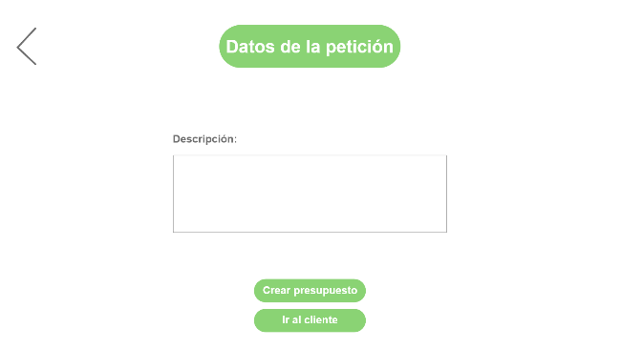

|  |  |
| --- | --- |
|  | C19 – GESTIÓN TRABAJADORES |
| Descripción: | Se tiene un listado de los trabajadores, para poder consultar información relativa a ellos, modificarla o eliminarla para poder tener un control de la plantilla total de la que se dispone. |
| Actor principal: | Coordinador técnico |
| Otros actores: | Ayudantes del coordinador técnico |
| Requisitos funcionales cubiertos: | RF25, RF26, RF14, RF15 |
| Precondiciones: | Tener acceso al sistema como coordinador o ayudante de éste, para poder contar con la opción de técnicos. |
| Postcondiciones: | Actualización de los datos en el caso de que se haya dado de alta o baja a un trabajador o se hayan modificado alguno de sus datos.  Creación o eliminación de una instancia dentro de trabajadores (según corresponda), o modificación de alguno de los valores que poseen. |

|  |  |  |
| --- | --- | --- |
|  | ECENARIO PRINCIPAL | |
|  | ACTOR | SISTEMA |
| PASO 1 | Accede al área de gestión de trabajadores, que está indicado por un botón que pone **técnicos** | Muestra un listado con todos los técnicos de los que se dispone en el sistema |
| PASO 2 | Se puede desear añadir un nuevo técnico al sistema, por lo que se pulsa sobre el símbolo + | Muestra en pantalla el formulario a rellenar con los datos del técnico para darle de alta |
| PASO 3 | Se puede desear buscar un técnico | En caso de que el técnico exista, se muestra la información relativa al técnico deseado |
| PASO 4 | Se puede desear visualizar los datos del técnico, para lo que se selecciona el técnico deseado dentro del listado | Muestra por pantalla los datos del técnico |
| PASO 5 | Se puede desear consultar el informe de horas trabajadas por un técnico | Muestra los datos relativos a las horas trabajada por el técnico, el número de trabajos realizados… |

**Escenarios excepcionales o alternativos:**

En el paso 2 puede estar añadiéndose un usuario que ya esté en el sistema, por lo que se deberá notificar de alguna forma al usuario.

En el paso 3 puede estar intentado buscarse un técnico que no esté registrado en el sistema

**Requisitos no funcionales involucrados:**

**Frecuencia:** Cada vez que el coordinador necesite consultar los datos o estadísticas relativas a los técnicos o dar de alta a un nuevo técnico.

**Diagrama de actividad:**

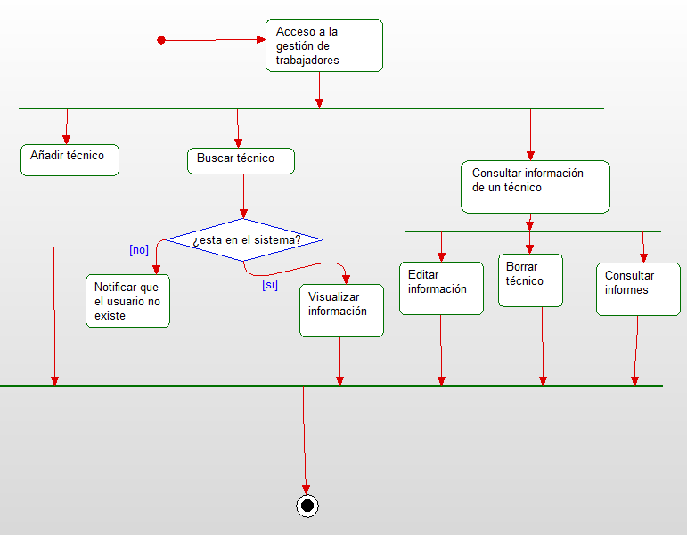

**Descripción de Interfaz:**

El coordinador accede al sistema y accede al área de gestión de trabajadores pulsando sobre “técnicos”, se le despliega un listado con todos los trabajadores que se encuentran registrados en el sistema. A partir de aquí, el coordinador puede dar de alta a un usuario pulsando el botón +, puede buscar a un trabajador usando la barra de “buscar técnico” o puede modificar los datos/ borrar un técnico en concreto pinchando sobre él. También puede visualizar el informe de trabajo semanal de cada técnico accediendo al técnico en concreto y pinchando la opción “ver informe”

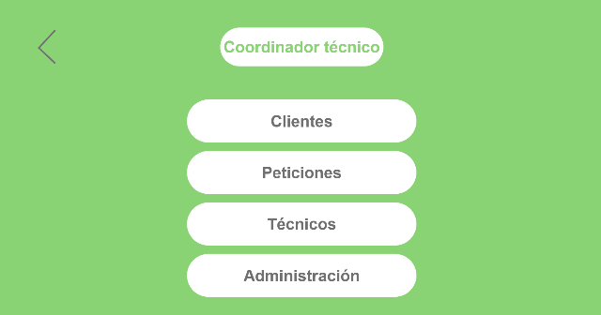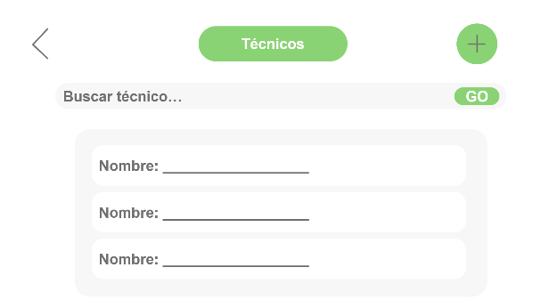

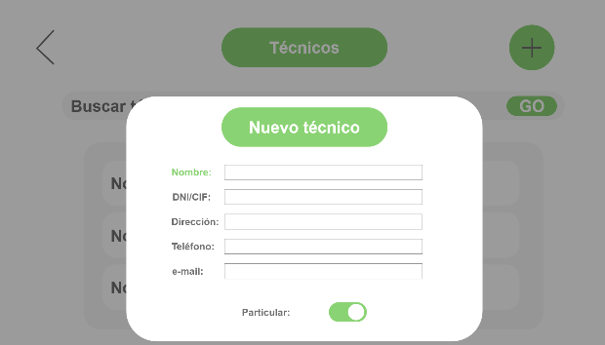 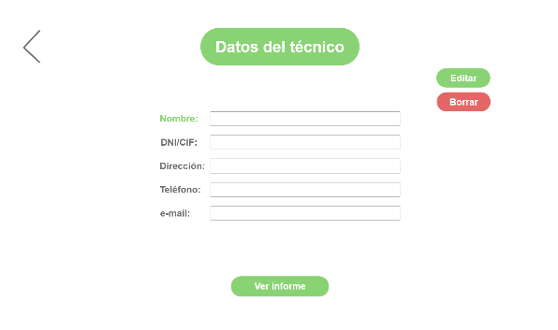

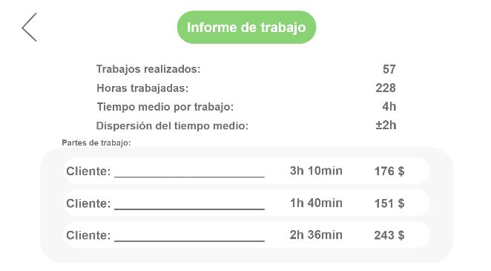

|  |  |
| --- | --- |
|  | C46- MOSTRAR PETICIONES DE TRABAJO PENDIENTE |
| Descripción: | Cada técnico podrá consultar las peticiones de trabajo que le han sido asignadas y aún no se han finalizado. |
| Actor principal: | Técnicos informáticos |
| Otros actores: |  |
| Requisitos funcionales cubiertos: | RF11 |
| Precondiciones: | Tener acceso a los listados |
| Postcondiciones: | Mostrar listados |

|  |  |  |
| --- | --- | --- |
|  | ESCENARIO PRINCIPAL | |
|  | ACTOR | SISTEMA |
| PASO 1 | El técnico introduce su usuario y contraseña | Comprueba la validez de los datos y da acceso al sistema si todo es correcto |
| PASO 2 | Técnico accede al sistema | Muestra el listado de las peticiones de trabajo pendientes asociadas |

**Escenarios excepcionales o alternativos:** En el paso 1 pueden no introducirse correctamente los datos, por lo que se pedirá al usuario que vuelva a introducir los datos.

**Requisitos no funcionales involucrados:**

**Frecuencia:** Cada mañana los técnicos tienen que consultar las peticiones de trabajo que tienen pendientes para ver cuáles les ha asignado ese día el coordinador.

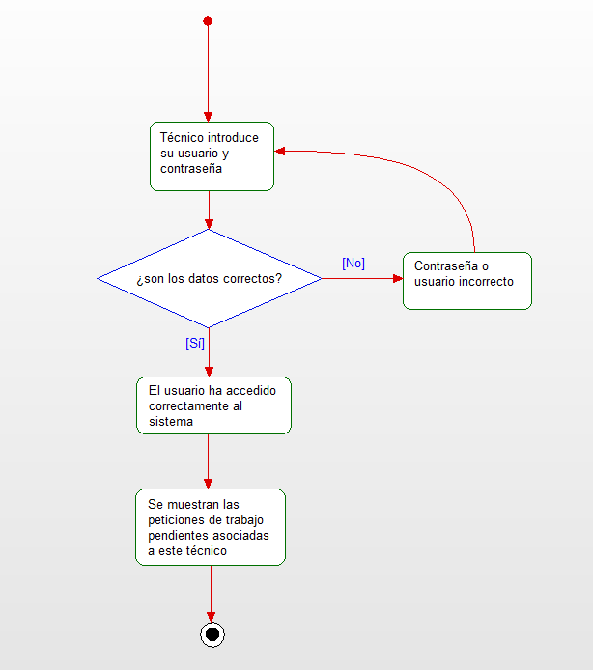**Diagrama de actividad:**

**Descripción de Interfaz:**

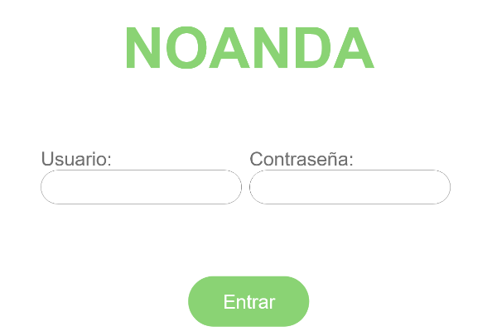El técnico accede al sistema introduciendo correctamente los datos y directamente se le muestran los trabajos que tiene pendientes.

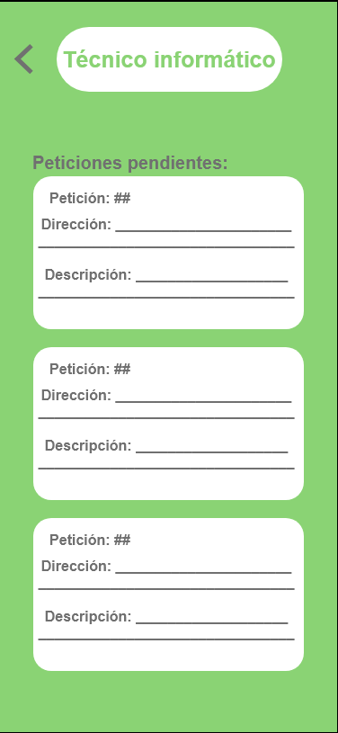

|  |  |
| --- | --- |
|  | C10 – CREAR FACTURA |
| Descripción: | Cuando se tiene el parte de trabajo de una petición finalizada, se revisa que la información es correcta para entonces generar la factura y enviársela al cliente. Además, se consultará el presupuesto, para revisar las posibles variaciones y poder elaborar presupuestos más precisos en un futuro. |
| Actor principal: | Coordinador técnico |
| Otros actores: | Ayudante de coordinador técnico |
| Requisitos funcionales cubiertos: | RF13 |
| Precondiciones: | Disponer del parte de trabajo y la petición de trabajo asociada, además de tener el presupuesto en caso de que lo haya. |
| Postcondiciones: | Una vez se cree, la factura debe quedar registrada en el sistema.  Creación de una instancia factura y de la relación facturado que tiene con la petición de trabajo. |

|  |  |  |
| --- | --- | --- |
|  | ECENARIO PRINCIPAL | |
|  | ACTOR | SISTEMA |
| PASO 1 | Accede a la gestión de peticiones | Visualiza todas las peticiones registradas en el sistema |
| PASO 2 | Selección de la petición de la que se va a emitir la factura | Visualización de los datos de la petición de trabajo |
| PASO 3 | Se selecciona ir al parte de trabajo | Se muestra el parte de trabajo asociado a la petición |
| PASO 4 | Se selecciona emitir factura |  |

**Escenarios excepcionales o alternativos:** Tal y como esta diseñada la interfaz no puede haber escenarios excepcionales, ya que no se podrá crear un presupuesto sin un parte de trabajo cuyo estado sea finalizado.

**Requisitos no funcionales involucrados:**

**Frecuencia:** Al menos una vez al día el coordinador debería ver cuáles han sido los trabajos que se han finalizado, para emitir las facturas. Aunque es una acción que será determinada por el propio coordinador

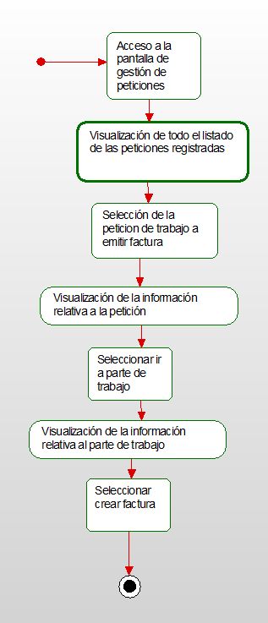**Diagrama de actividad:**

**Descripción de Interfaz:**

El coordinador accede al área de peticiones de trabajo desde su menú, comprueba cuáles son las que están con estado finalizado, pincha sobre ellas y clica la opción de “generar factura”.

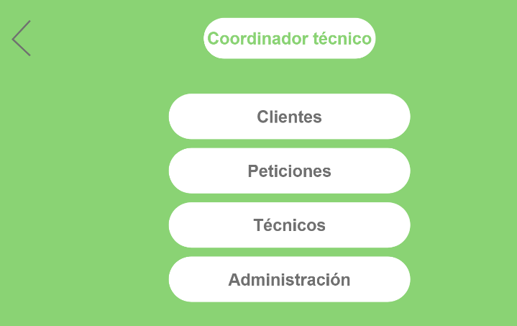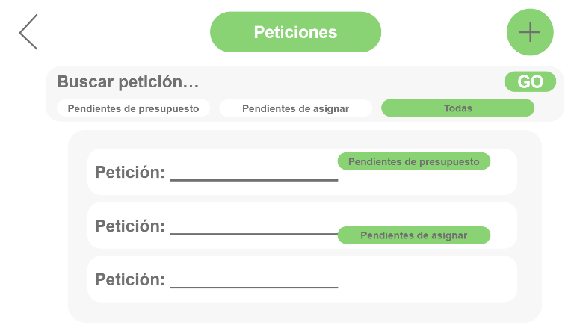

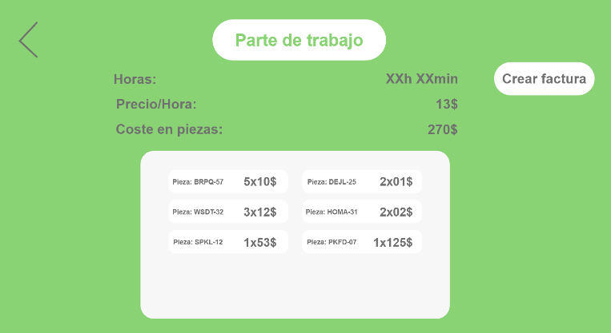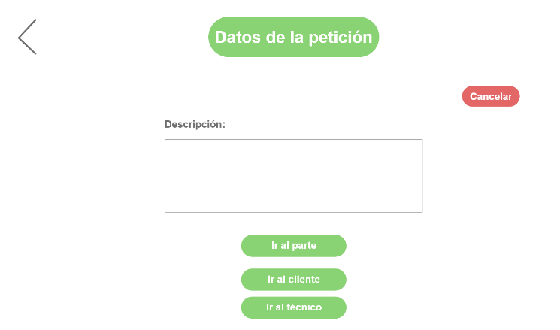

|  |  |
| --- | --- |
|  | C37- GESTION PARTES TRABAJO |
| Descripción: | Creación y modificación de los partes de trabajo realizados por cada técnico, además de permitir consultar la información necesaria. |
| Actor principal: | Técnicos informáticos |
| Otros actores: | Ayudantes técnicos informáticos |
| Requisitos funcionales cubiertos: | RF16 |
| Precondiciones: | Acceder correctamente al sistema como un técnico |
| Postcondiciones: | Creación de una instancia de parte de trabajo, de la relación consume con pieza (en caso de que la reparación requiera de alguna pieza) y de la relación se realiza. Una vez se haya finalizado el parte de trabajo se crea la relación facturado con factura, se crea la factura y se actualiza el estado de la petición de trabajo a finalizado. |

|  |  |  |
| --- | --- | --- |
|  | ECENARIO PRINCIPAL | |
|  | ACTOR | SISTEMA |
| PASO 1 | Selecciona la petición de trabajo pendiente | Muestra la información relacionada con el parte de trabajo |
| PASO 2 | Clicar sobre iniciar parte de trabajo | Muestra un formulario que se completara con las piezas que sean necesarias para llevar a cabo el trabajo, además de la cantidad de piezas. Una vez se rellena se registrará la fecha con la hora en la que se ha empezado a realizar el trabajo, para hacer el cálculo de las horas empleadas |
| PASO 3 | Clicar sobre finalizar parte | Mostrar por pantalla un resumen del parte de trabajo, con el que se generará la factura. |

**Escenarios excepcionales o alternativos:** En el paso 2, si ya hay un parte de trabajo iniciado no se permitirá iniciar uno nuevo, además de que no se podrán realizar partes de trabajo sin su correspondiente petición de trabajo.

**Requisitos no funcionales involucrados:**

**Frecuencia:** Cada vez que el técnico comience un trabajo.

**Diagrama de actividad:**

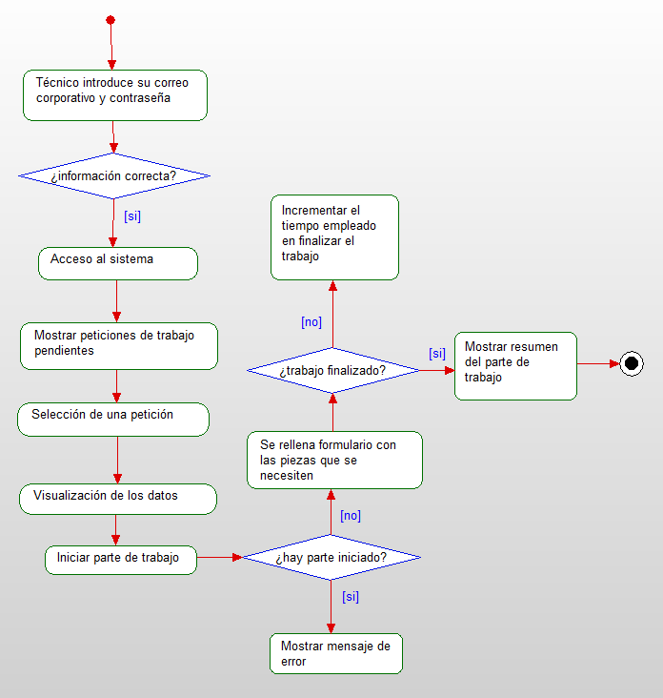

**Descripción de la interfaz:**

El técnico accede al sistema tras logearse correctamente, pulsa sobre una de las peticiones pendientes y pulsa la opción de “iniciar parte” , en caso de que el técnico ya hubiera iniciado otro parte de trabajo se mostrará un aviso por pantalla para que el técnico finalice primero tal parte. En caso de que no hubiera ninguno, le aparecerá un formulario que deberá rellenar con las piezas que usará. Al finalizar el trabajo, pulsará sobre “finalizar parte” y el sistema calculará las horas empleadas.

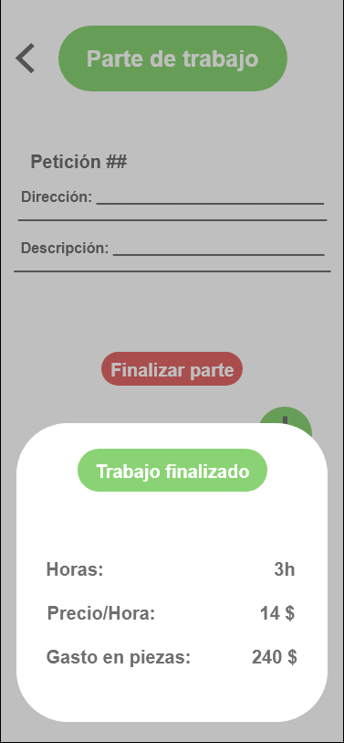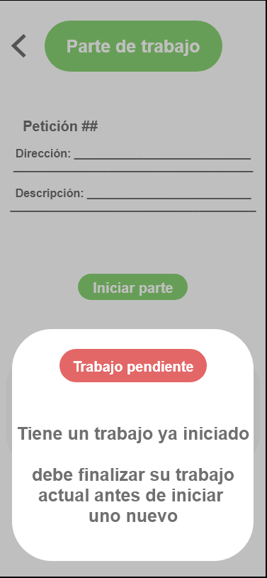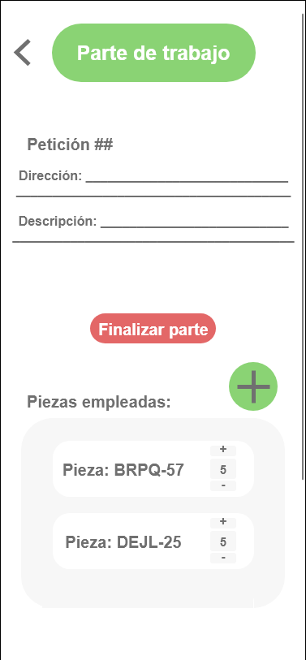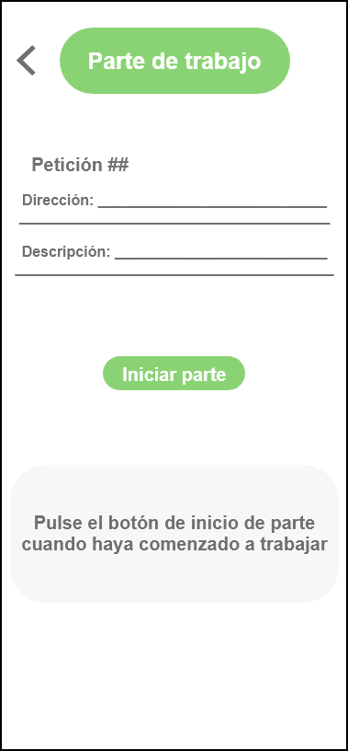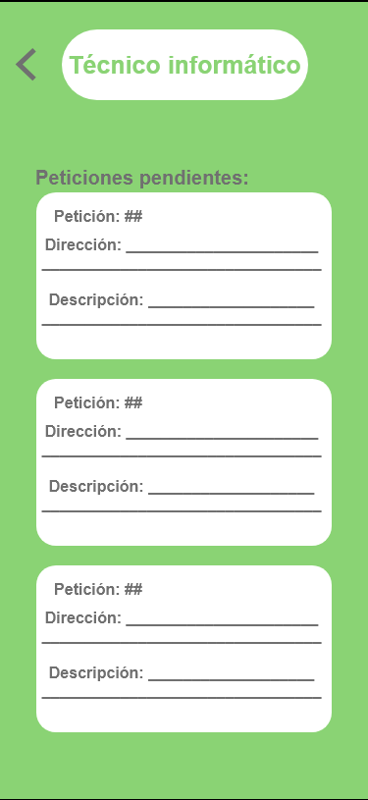

|  |  |
| --- | --- |
|  | C52 – GESTION DE INFORMES |
| Descripción: | Con los datos de las facturas emitidas, los pedidos y los partes de trabajo se generan unos informes de cada uno, además de generarse un informe de gastos y beneficios. |
| Actor principal: | Sistema |
| Otros actores: | Coordinador técnico, para revisar que los informes no contienen erratas y en caso de tenerlas, subsanarlas |
| Requisitos funcionales cubiertos: | RF17, RF18, RF19 |
| Precondiciones: | Determinar el día de la semana en el que se realizarán los informes. |
| Postcondiciones: | Emisión de los informes, indicando la fecha en la que se generaron. |

|  |  |
| --- | --- |
|  | ECENARIO PRINCIPAL |
|  | SISTEMA |
| PASO 1 | Buscar todas las facturas emitidas en esa semana |
| PASO 2 | Buscar todos los pedidos realizados esa semana |
| PASO 3 | Buscar todos los partes de trabajo de esa semana |
| PASO 4 | Calcular el beneficio como la suma del importe de todas las facturas pagadas y restarle el importe de los pedidos realizados |
| PASO 5 | Generar un resumen de trabajo, en el que se muestren los trabajos finalizados ese día (partes de trabajo con estado finalizado), trabajos pendientes (aquellas peticiones de trabajo que tienen un técnico asignado pero aun no tiene un parte de trabajo asociado) y los trabajos pendientes de asignar un técnico. |
| PASO 6 | Generar un informe de trabajo en el que se muestre el numero total de horas trabajadas esa semana por el técnico (como la suma total del tiempo empleado en cada parte de trabajo) y la media de horas que le supone finalizar un trabajo |

**Escenarios excepcionales o alternativos:** No se contemplan

**Requisitos no funcionales involucrados:**

**Frecuencia:** Los informes se generan semanalmente a excepción del informe de trabajo.

**Diagrama de actividad:**

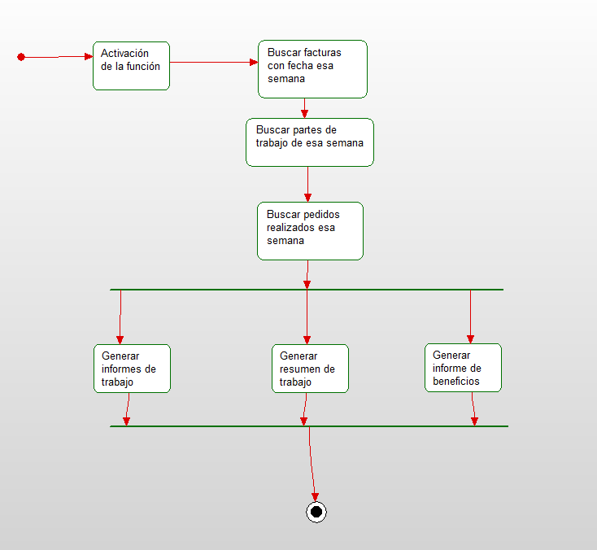

**Descripción de Interfaz:** Este caso de uso no cuenta con una determinada interfaz, ya que es realizada por el sistema.